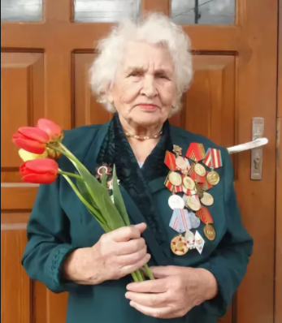
Полёт длиною в жизнь
автор: Жирнов Данила Алексеевич
ученик 8 «Г» класса
МБОУ СОШ №21
Введение

Этим летом мне посчастливилось побывать в гостях и познакомиться с удивительной женщиной, участницей Второй мировой войны, лётчицей Быловой Марией Игнатьевной.
Впервые я услышал о Марии Игнатьевне от её внука Сергея. Он, как и я, является членом аэроклуба «Штурман» и одним из моих старших наставников. Сергей даже привозил свою бабушку на аэродром. Об этом событии я написал более подробно в своей работе.
Понимая, что Мария Игнатьевна – это человек уходящей эпохи, я не мог упустить возможность побеседовать с ней, увидеть, как я считаю, легенду нашего времени и попросил Сергея организовать встречу с ней.
Как оказалось, Мария Игнатьевна была ещё и участницей Советско-японской войны, о которой сейчас практически не говорят.
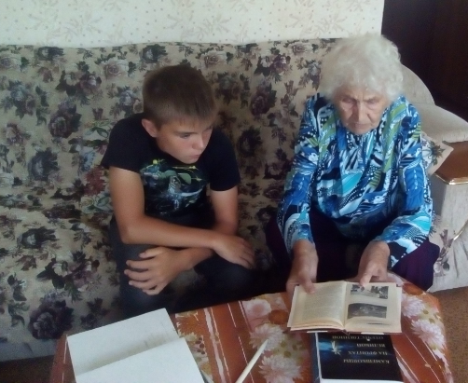
Вооружившись диктофоном, тетрадью, ручкой, цветами и коробкой конфет, я отправился в гости. Меня встретила очень приятная женщина. Я никогда бы не подумал, что Марии Игнатьевне 96 лет!
Наша беседа длилась довольно долго. Мария Игнатьевна рассказывала всё очень подробно. У меня перед глазами вырисовывались картины тех событий. Я, затаившись, слушал, впитывал каждое её слово.

Цель работы
Систематизировать собранную информацию и создать сборник «Полёт длиною в жизнь»

Задачи
1.Узнать причины Советско-Японской войны.
2.Проследить боевой путь Быловой М.И.
3.Описать послевоенные годы Марии Игнатьевны.

Методы исследования
3. Беседа с Быловой Марией Игнатьевной.
4. Анализ научно-популярной и периодической печати.
5. Анализ Интернет-источников на заданную тему.

Причины возникновения войны

Меня заинтересовало: каковы были причины возникновения Советско-японской войны? Почему сражения происходили на территории Китая? Оказалось, корни конфликта уходят в очень далёкое прошлое.
В те дни, когда вся страна праздновала победу в Великой Отечественной войне, а на Дальнем Востоке нарастало напряжение, часть военных ресурсов, которая освободилась в западной части, перебрасывали на Дальневосточный фронт в ожидании очередных сражений, но уже с Японией. Война СССР и Японии в 1945 году, ставшая последней крупной кампанией Второй мировой войны, длилась меньше месяца - с 9 августа по 2 сентября 1945 года. Россия потеряла арендованный у Китая Ляодунский полуостров (порт Далянь и Порт-Артур) и южную часть острова Сахалин.
Но снова вопрос: почему Россия арендовала у Китая полуостров и какое Япония имеет к этому отношение? Разматывая клубок истории, я пытался понять, что стало причиной столь длительных и непримиримых противостояний.
Россия продвинулась в Центральной Азии до границы с Афганистаном и Персией, что затрагивало интересы Великобритании. Не имея возможности расширяться в этом направлении, империя переключилась на Восток. Там был Китай, который из-за полного истощения в опиумных войнах и восстания тайпинов вынужден был передать России часть территории. Так она получила под свой контроль Приморье (территория современного Владивостока), Курильские острова, частично остров Сахалин. Для соединения дальних рубежей была создана Транссибирская магистраль, которая по линии железной дороги обеспечивала связь между Челябинском и Владивостоком. Помимо железной дороги, Россия планировала торговать по незамерзающему Желтому морю через Порт-Артур. В Японии в это же время происходили свои преобразования. Придя к власти, император Мэйдзи прекратил политику самоизоляции и начал модернизацию государства. Все его реформы были настолько успешными, что спустя четверть века после их начала империя смогла всерьез задуматься о военной экспансии на другие государства. Первыми ее целями стал Китай и Корея. Победа Японии над Китаем позволила ей заполучить в 1895 году права на Корею, остров Тайвань и другие земли.
Назревал конфликт между двумя сильными империями за господство в Восточной Азии. Результатом оказалась Русско-японская война 1904-1905 гг.
- Мирный договор Япония согласилась подписать при полной капитуляции России, в которой уже началась революция. По Портсмунскому мирному договору (23.08.1905) Россия обязана была выполнить следующие пункты: Отказаться от притязаний на Маньчжурию.
- Отказаться в пользу Японии от Курильских островов и половины острова Сахалин.
- Признать за Японией право на Корею.
- Передать Японии право на аренду Порт-Артура.
- Таковы были итоги Русско-японской войны.
Решение о том, что СССР вступит в войну с Японией, было принято на Ялтинской конференции в феврале 1945 года. В обмен на участие в боевых действиях СССР должен был получить Южный Сахалин и Курильские острова, которые после 1905 года принадлежали Японии.
Группировка войск Красной армии на момент начала наступления имела серьезный численный перевес над противником: только по количеству бойцов он достигал 1,6 раза. По количеству танков советские войска превосходили японцев примерно в 5 раз, по артиллерии и минометам — в 10 раз, по самолетам — более чем в три раза. Превосходство Советского Союза было не только количественным. Техника, состоявшая на вооружении Красной армии, была значительно более современной и мощной, чем у ее Японии. Преимущество давал также опыт, полученный нашими войсками во время войны с фашистской Германией.

История из первых уст
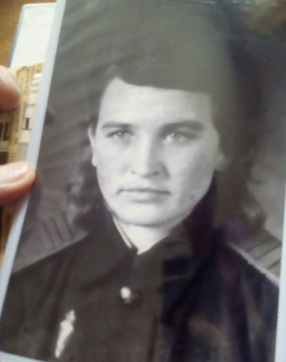
Но это всё сухие сведения из книг и Интернета. Совсем по-иному воспринимается информация от человека, ставшего не только свидетелем, но и непосредственным участником тех исторических событий.
Мария Игнатьевна Былова (девичья фамилия Неструненко) родилась 15 мая 1921 года. В 17 лет записалась в аэроклуб города Семипалатинска. Уже летом 1939 года самостоятельно выполняла полеты, совершила немало прыжков с парашютом. В конце учебы ей присвоили звание летчика самолетов модели У-2 и По-2 (приложение 1).
Затем она переехала в Москву к сестре, стала работать в Мытищинском аэроклубе. Но тут началась война. На войну Мария Игнатьевна попала двадцатилетней девушкой.
Далее в своей работе я разместил текст, записанный мной на диктофон во время нашей встречи.
« - Были очень большие потери на фронтах. Особенно в Сталинградской битве. Поэтому на войну стали призывать даже девушек. В основном это были девчата лет 18-20, - вспоминает Мария Игнатьевна. - Фронт подошел настолько близко, что аэроклуб пришлось эвакуировать: курсантов отправили в Сибирь, а лётный состав (мужчин) на самолётах взяли на фронт. Там 8 человек из нашего клуба за месяц и погибло.
Я уехала в Казахстан к родителям. Но меня призвали в армию. В учебном пункте я оказалась в автороте. Ещё и окончила курсы шофёров. Отправили нас, девчат (около тысячи), на Дальний восток. Шоферить мне пришлось недолго, так как здоровье было неважное, а условия очень тяжёлые. Меня перевели в роту связи 8-го разведывательного авиационного полка. Научилась работать на аппарате Морзе. Так четыре года и служила (приложение 2). Ну а потом – война с Японией нас коснулась. Нам прямо на митинге сказали: «Большая война на Западе с Германией закончилась, а для вас война продолжается». И вот стали готовиться к войне с Японией сразу же.
В конце мая мы выехали в Читу и там шли своим ходом по монгольским степям, преодолевали пустыню Гоби. Кругом верблюжьи колючки катались. Было очень жарко, а укрыться негде. Особенно тяжело было пехоте. Машин было мало, они постоянно глохли. Шли в основном ночью. Маршрут у нас был очень запутанный, чтобы японцы не вычислили, каким путём мы пошли. Почти два с половиной месяца мы там блуждали. Еды, воды и дров не было. Всё это возили с Союза на самолётах. Мы шли к хребту Большой Хинган».
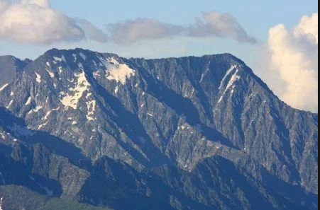
Я нашёл фото этих гор и описание в Интернете.
Большой Хинган – вулкани-ческий горный хребет на северо-востоке Китая (в авто-номном районе Внутренняя Монголия) и на восто-ке Монголии. Имеет направ-ление с юго-запада на северо-восток, длина хребта составляет примерно 1200 км, ширина — до 400 км. Разделяет равнину северо-восточного Китая к востоку от Монгольского плато. Высота этих гор 2034 метра над уровнем моря.
В ходе Советско-японской войны хребет стал одним из театров военных действий 39-й армии СССР.
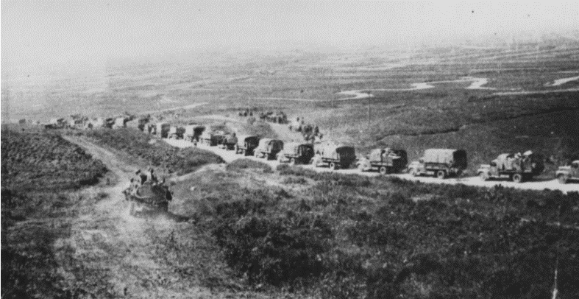

На дорогах Маньчжурии. Август, 1945 год.
Фото: Из фондов Государственного архива Пермского края

«8 августа нас построили около этого Хингана и объявили: «На рассвете переходим границу и вступаем в бой с Японией». Солдаты были ослаблены, болели. Многие умерли.
Подъём на гору длился 12 часов. На вершине гор даже в ушах затрещало. А когда начали спускаться – пошли дожди. Спускаться тоже было тяжело. Нередко встречались могильный холмики из камней и травы.
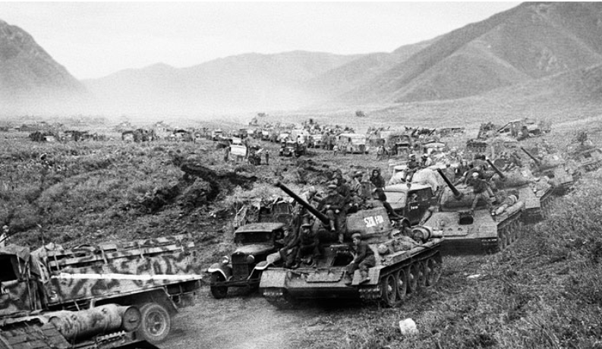
И вот началось движение по Китаю.

Бои с японцами были, но нечастые. Вероятно, сказалось то, что в это время на японские города Хиросиму и Нагасаки были сброшены атомные бомбы американцами. Но и эти нечастые бои были ужасны. Происходящее на поле боя напоминало мне строки из стихотворения М.Ю. Лермонтова «Бородино»:
…Земля тряслась — как наши груди,
Смешались в кучу кони, люди,
И залпы тысячи орудий
Слились в протяжный вой…
Кругом разбитые вагоны, пушки, убитые лошади и люди… Картина жуткая. После боя была долгая остановка. Потом войска разделились: одни пошли на Пекин, другие – на Шанхай, а наша часть пошла на Чаньчунь. Группа военных из 11 человек была переброшена в город Чаньчунь, чтобы взять под контроль объекты и склады боеприпасов. Это был отряд особого назначения».
Я поискал сведения об этом городе в интернете и посмотрел на карте, где он расположен.
Чанчунь – один из крупных китайских городов, который раскинулся на северо-востоке Поднебесной. Он является административным центром провинции Гирин. Под власть Японии город Чанчунь попал после того, как Россия проиграла в войне Японии. В итоге он стал главным центром японской власти в южной части Маньчжурии. С 1905 года аннексированные земли приобрели статус коммерческого района Японии и на них стали проводить колониальную застройку. Город Чанчунь (Китай) официально появился в 1925 году. В настоящее время это один из центров машиностроительной промышленности Китая.
В конце лета 1945 года благодаря «Маньчжурской операции» советским войскам удалось освободить город от японской оккупации.

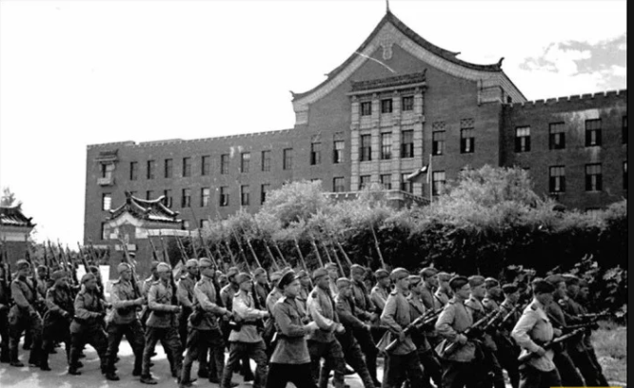

Советские войска проходят по улицам Чаньчунь.
Мария Игнатьевна вспоминает: «Послали нас на аэродром занять те самые военные объекты и держать их до прихода наших войск. Мы были там совсем одни – я и ещё одна девушка. Каждую минуту мы ожидали расправы над нами. Было очень страшно. Дождь лил как из ведра, кругом темнота… Мы с Тасей (так звали девушку) стояли спина к спине с винтовками наготове всю ночь. В мыслях было одно: где-то далеко, за тысячи километров родные края, родной дом, а мы здесь совсем одни, в окружении японцев…
Из нашей группы один погиб. Самый молодой. Мы шли долго, все грязные, в пыли, одежда несвежая. Этот мальчишка где-то нашёл одежду японца и переоделся. Мы ему говорили, что нельзя, это плохая примета, наши же могут перепутать, но он не послушал. На посту его ранили в живот. Но за помощью нам некуда было обратиться. Я, как могла, ухаживала за ним. Когда пришли наши войска, я бросилась искать врача, нашла, привела, но было уже поздно… Не могли сообщить даже родным, что он погиб, так как не знали, как его зовут: на войне некогда знакомиться. Так и похоронили его там. Я всю жизнь его поминаю».
Там, на чужбине, в Китае, Мария Игнатьевна вышла замуж за однополчанина Ивана Семёновича Былова, который был родом из города Камешково. Свадьбу сыграли в день окончания Второй мировой войны – 2 сентября 1945 года. Одна из свадебных фотографий (приложение 3) была подписана именем Галина. У меня, конечно же, возник вопрос: почему Галина? Во время службы в разведке десантникам, в том числе и девушкам, командование порекомендовало употреблять не свои имена – в целях конспирации и дезориентации противника. Постепенно эти вторые выдуманные имена в части стали привычными. И сослуживцы, и подруги, и даже поклонники знали девушку-сержанта как Галю.
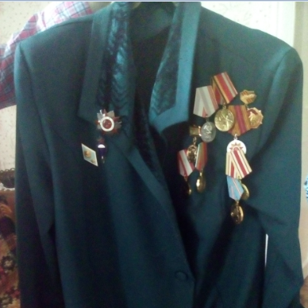
После демобилизации молодые вернулись в Камешково.
Мария Игнатьевна имеет много наград. Среди них – медаль маршала Георгия Жукова, орден Отечественной войны, медаль «За победу в войне с Японией» и другие.
На фото представлены не все награды. О своих боевых заслугах Мария Игнатьевна скромно умалчивает.

Послевоенные годы

Иван Семёнович, ещё до войны окончивший педагогический институт, работал директором школы №3 г.Камешково.
Мария Игнатьевна тоже окончила педагогический институт и стала работать учителем. Проработала учителем биологии до 1977 года. Помимо преподавательской деятельности, она очень активно вела поисковую работу: восстанавливала сведения о погибших солдатах. Занималась этим 17 лет! Вовлекла в эту деятельность своих учеников.
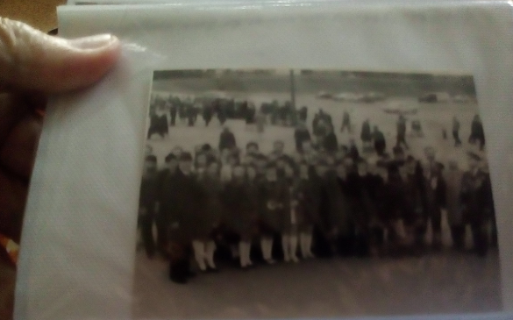
« - Я вообще много времени проводила со своими ребятами, старалась показать им как можно больше: возила их и в театр и на экскурсии, на различные мероприятия. Ребята с нетерпением ждали писем от ветеранов. Мы поминали в церкви всех, кого находили, несмотря на то что раньше это было под запретом. Я просила: называйте имена всех, кого вы помните. Пока мы называем имя, память об этом человеке жива. К нам приезжало очень много ветеранов. Одна из встреч особенно запомнилась. К нам приехал генерал. После беседы с ребятами он торжественно передал свою фуражку одному из моих учеников. Этот момент запечатлён на фотографии».
Фото, сделанное сыном Марии Игнатьевны - Евгением Быловым (к сожалению, он умер в возрасте 43 лет), впоследствии было размещено в газете, а рядом - проникновенное стихотворение, которое сочинил корреспондент Евгений Федотов, присутствовавший на этой встрече:
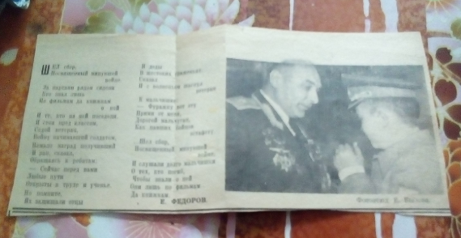

Шёл сбор,
Посвящённый минувшей войне.
За партами рядом сидели
Кто знал лишь
По фильмам да книжкам
О ней,
И те, кто на ней поседели.
И, стоя пред классом,
Седой ветеран,
Войну начинавший солдатом,
Немало наград получивший
И ран, сказал,
Обращаясь к ребятам:
- Сейчас перед вами
Любые пути
Открыты в труде и в ученье.
Но помните:
Их защищали отцы
И деды
В жестоких сраженьях.
Сказал
И с волненьем шагнул
Ветеран
К мальчишке:
- Фуражку вот эту
Прими от меня,
Дорогой мальчуган,
Как падших бойцов
Эстафету.
…Шёл сбор,
Посвящённый минувшей войне,
И слушали долго мальчишки
О тех, кто погиб,
Чтобы знали о ней
Они лишь по фильмам
Да книжкам.

В фотоальбомах Марии Игнатьевны хранятся, по моему мнению, уникальные фотографии. Она много рассказывала мне, перелистывая странички альбома, вспоминая, кого и как зовут, какие события при этом происходили. Было очень интересно.
Мария Игнатьевна обратила особое внимание на эту фотографию:
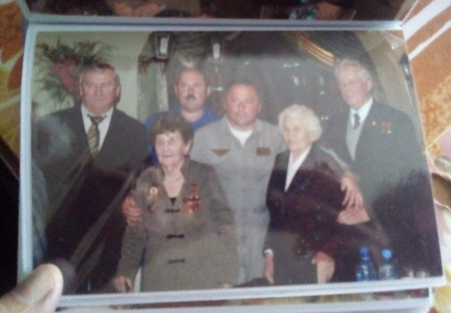

На этом снимке запечатлена встреча выдающихся людей. Произошла она в 2008 году.
«- Мы возложили цветы лётчикам Мытищинского авиаклуба. Монумент очень большой и в один кадр не поместился», - рассказывает Мария Игнатьевна (приложение 4).
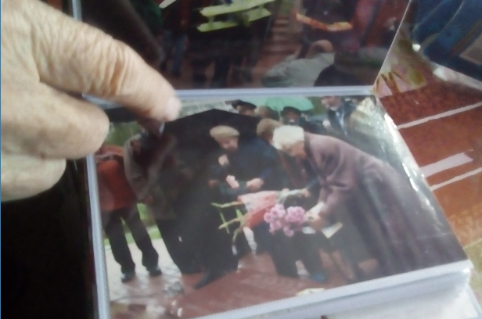

Возложение цветов к монументу погибших лётчиков

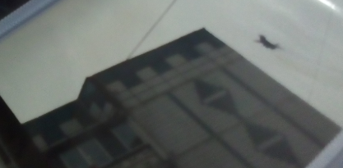
- Во время встречи над нами летали «Стрижи». Так низко летали! Такой был шум!» - с улыбкой вспоминает Мария Игнатьевна.
«Запомни эти лица и эти имена» - сказала она, указывая на мужчин, находящихся рядом с ней и женщину: – Ткаченко Игорь – лётчик, командир «Стрижей», Владимир Аксёнов - космонавт и Нина Распопова – Герой Советского Союза, моя подруга».
С Ниной Максимовной Мария Игнатьевна работала в Мытищинском аэроклубе.
Тогда я ещё не очень осознавал уникальность этих людей. Дома я нашёл информацию о них и был поражён! (Приложение 5,6)
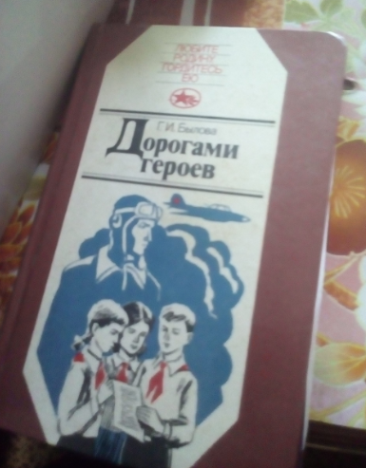
Одним из итогов кропотливой и бесконечно важной поисковой работы Марии Игнатьевна стала ее книга, изданная в Минске в 1985 году.
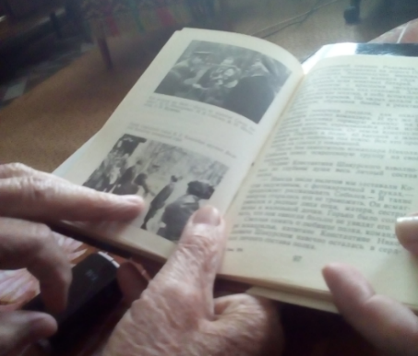

Любовь к небу – это навсегда

Мечта летать не оставляла Марию Игнатьевну ни на минуту. Помня о страсти к полётам своей бабушки, внук Сергей нашёл авиаклуб и привёз туда свою легендарную бабушку. Он привёз её на аэродром, помог сесть в аэроплан, и лётчица полетела. Конечно же, летала Мария Игнатьевна вместе с пилотом. Но пилотировала она сама. Своё 95-летие Мария Игнатьевна отметила за штурвалом в воздухе! Выйдя из самолёта, сказала: «по технике пилотирования ставлю себе тройку, шарик плохо держала в центре». Эта фраза стала в нашем аэроклубе крылатой.
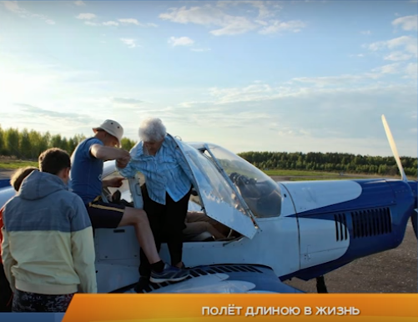
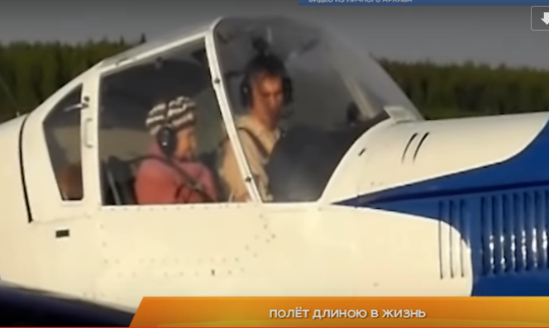

Для аэроклуба «Штурман» это было незабываемое событие. Об этом полёте даже писали местные и областные СМИ (приложение 7), был снят целый репортаж.
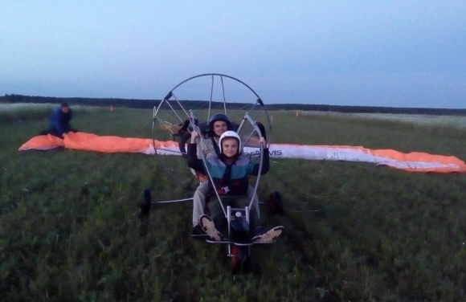
Узнав, что я тоже учусь летать на аэроплане и трайке, Мария Игнатьевна очень оживилась. Для меня было особенно ценно её внимание.
Перед полётом на трайке
- «На аэроплане не боюсь летать. Совсем не страшно. А вот этого «зверя» побаиваюсь». Под «зверем» Мария Игнатьевна имела ввиду трайк.
3 ноября 2017г. исполнилось 78 лет со дня первого прыжка с парашютом Неструненко (на тот момент) Марии Игнатьевны.

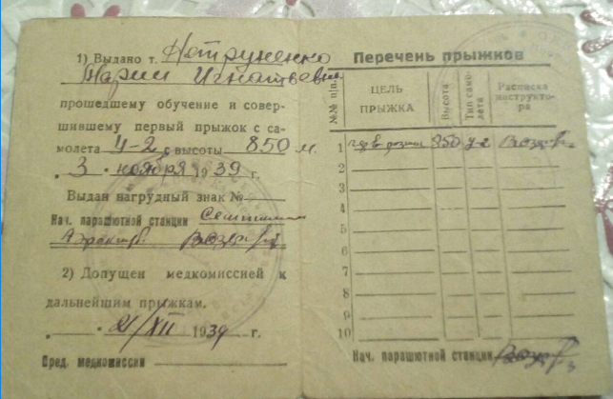

Мария Игнатьевна своим ярким примером доказала, что бывших лётчиков не бывает и если ты однажды полюбил небо, то это навсегда.
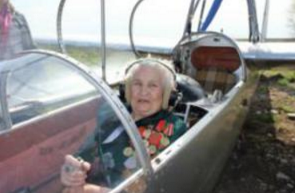

Вывод
- Причины возникновения Советско-японской войны уходят глубоко в прошлое.
- Проследил боевой путь Марии Игнатьевны:
а) с 1941г. по 9 мая 1945г. – участие в Великой Отечественной войне
б) с августа по сентябрь – участие в Советско-японской войне.
- После войны Мария Игнатьевна работала учителем, вела поисковую деятельность.
Заключение
Я – один из немногих, кому посчастливилось на сегодняшний день побеседовать с ветераном Великой Отечественной войны и Советско-японской войны, к тому же – с женщиной-лётчицей. Имея такие ценные сведения, я не мог не написать данную работу.
Мой долг и моя обязанность беречь память о таких людях. Ведь уже многие и не знают, что сразу после одной войны люди отправились на другую, что даже совсем юные девушки, отважно преодолевая пустыни и горы, шли в бой с врагом.
Именно на таких женщин нужно равняться.
Литература
Личный архив Быловой М.И.
Видеоархив
Советско-японская война 1945 года: как это было
© Русская Семерка russian7.ru
Источник и подробности: http://www.airaces.ru/zhenshhiny-aviatory/raspopova-nina-maksimovna.html
https://www.tripadvisor.ru
Энциклопедия для детей «Великая Отечественная война», председатель ред. совета Аксёнова М., изд.: «Аванта+

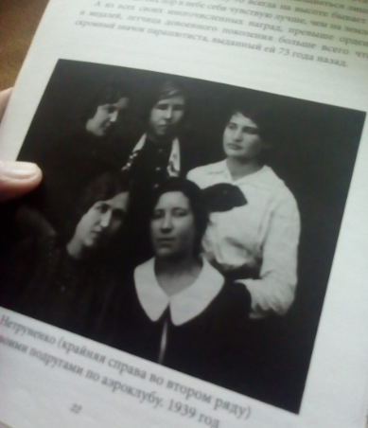
Приложение 1

М.И. Неструненко (крайняя справа во втором ряду) со своими подругами по аэроклубу. 1939 год.

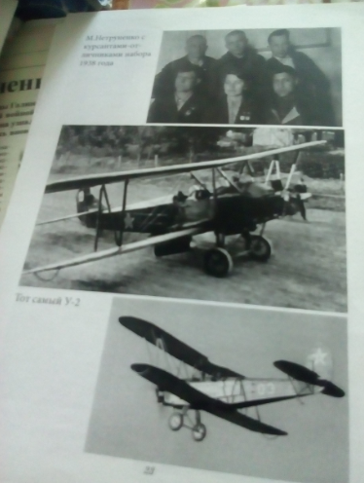
М. Неструненко с курсантами. 1938 год

Тот самый У-2

Приложение 2
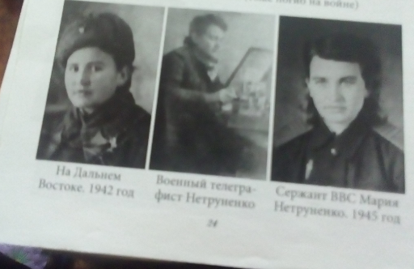

1 фото – «На Дальнем Востоке 1942 год»
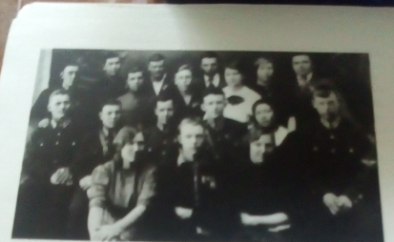
2 фото – «Военный телеграфист Неструненко»
3 фото – «Сержант ВВС Мария Неструненко 1945 год»

Надпись под фотографией я перепечатал, чтобы текст был понятен и хорошо виден:
«М.Неструненко (третья справа в верхнем ряду) с группой инструкторов и курсантов Семипалатинского аэроклуба. Во втором ряду крайний справа будущий лётчик Пётр Шевцов, погибший в начале войны. Третий справа во втором ряду – лётчик Константин Клипов (тоже погиб), рядом слева будущий Герой Советского Союза Дмитрий Лебедев, дальше – лётчик Николай Топтыгин (тоже погиб на войне)».
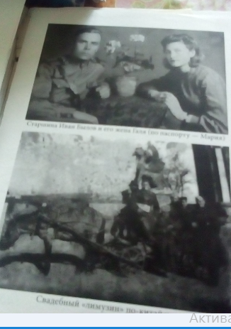
Приложение 3

1 фото – «Старшина Иван Былов и его жена Галя (по паспорту – Мария)
2 фото – «Свадебный «лимузин» по-китайски»

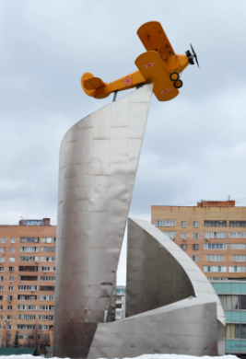
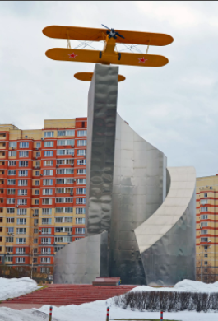
Приложение 4

Этот монумент под названием "Подвигу летчиков Мытищинского аэроклуба" был установлен в 2008 г. на том месте, откуда в предвоенный и военный период поднимались учебные самолеты "У-2", ставшие в годы войны боевыми"ПО-2". Здесь в 30 - 50 гг. ХХ в. работал аэроклуб, подготовивший множество летчиков на базе "маленького труженика большой войны" - ПО-2.
Знаменитый самолет "ПО-2" увенчивает монумент (модель биплана выполнена в натуральную величину).

Приложение 5

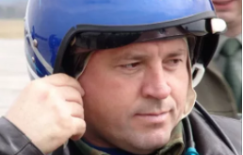
Ткаченко Игорь Валентинович (29.07.1964г.) - российский военный лётчик, ведущий пилотажной группы «Русские витязи», начальник 237-го гвардейского Центра показа авиационной техники ВВС России, заслуженный военный лётчик Российской Федерации, гвардии полковник. Погиб 16 августа 2009 года (45 лет) около г. Жуковский при выполнении тренировочного репетиционного полета в рамках подготовки к авиашоу МАКС’2009.

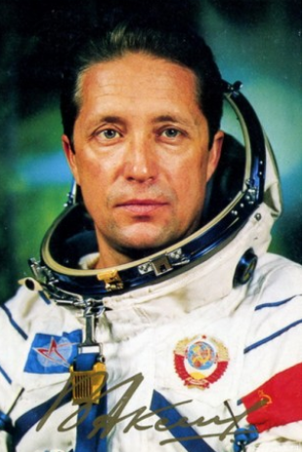
Аксёнов Владимир Викторович (01.02.1935г.) – бортинженер космического корабля «Союз-22» и космического корабля «Союз Т-2», 36-й лётчик-космонавт СССР, дважды Герой Советского Союза. Имеет множество наград.
Общая продолжительность двух полётов в космос ‒ 11 суток 20 часов 11 минут 47 секунд.
Бюст В.В. Аксёнову установлен в Рязани.
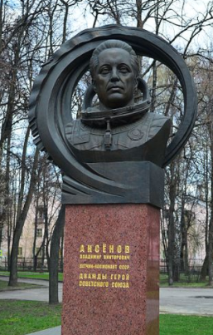

Приложение 6

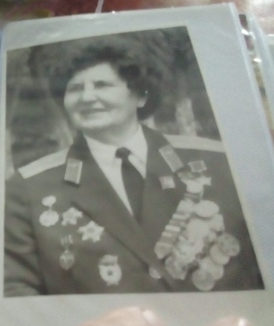
Нина Максимовна Распопова (31 декабря 1913 года — 2 июля2009 года) — командир звена 46-го гвардейского ночного бомбардировочного авиационного полка 325-й ночной бомбардировочной авиационной дивизии 4-й воздушной армии 2-го Белорусского фронта, гвардии старший лейтенант. Герой Советского Союза.
На одном из сайтов я нашёл рассказ о Нине Максимовне, небольшой отрывок которого разместил здесь:
«… Работала геологом на приисках Забайкалья, инструктором в городе Спасске (Дальневосточный край), инструктором – лётчиком в аэроклубах городов Омска и Мытищи (Московская область)».
Также я нашёл интересную и, на мой взгляд, пробирающую до глубины души историю, связанную с Ниной Максимовной:
«…В 1978 году город Дрезден в рамках визита дружбы посетила советская делегация, в состав которой входили ветераны Великой Отечественной войны. Во время пребывания в этом старинном германском городе, славящемся своей архитектурой, многочисленными театрами и музеями и являющемся одним из красивейших городов мира, советская делегация посетила музей, в одном из павильонов которого экспонировалась авиационная техника времён Второй Мировой войны.
Экскурсовод рассказывал и представлял «Мессершмитты», «Фокке — Вульфы», «Юнкерсы». Вдруг от делегации отделилась худенькая, невысокого роста женщина и направилась к стоящему рядом маленькому советскому самолёту У-2. Она прижалась к нему и стала нежно поглаживать его обшивку. По щеке женщины скатилась слеза. Заметив её, экскурсовод в недоумении стал почти кричать:
— Нет! Нельзя трогать! Это плохой самолёт, на нём летали «ночные ведьмы».
Именно так во время войны немецкие солдаты называли наших лётчиц из женского авиаполка лёгких ночных бомбардировщиков.
— Так эта женщина и есть «ночная ведьма» — раздался голос одного из членов нашей делегации.
Павильон, недавно казавшийся пустым, внезапно наполнился посетителями. Они шли отовсюду. Через несколько минут женщина была окружена со всех сторон. Всем хотелось поглядеть на настоящую живую «ночную ведьму», о которых ходило множество легенд».

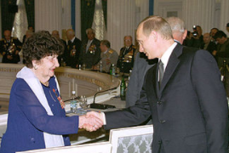

На приёме в честь ветеранов войны
8 мая 2002 года.
Президент В. В. Путин поздравляет Н.М. Распопову с Днём Победы.
На Бульваре ветеранов в Мытищах 9 сентября 2010 года открыт мемориальный комплекс, посвящённый Нине Распоповой. На открытие приезжал В.В. Путин.

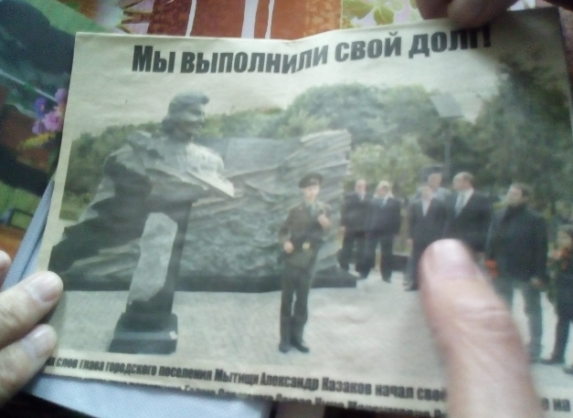

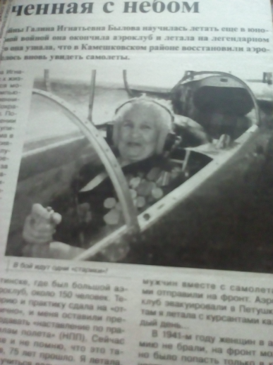
Приложение 7

На аэродроме в Камешковском районе Владимирской области.
Надпись под фото: «В бой идут одни «старики»

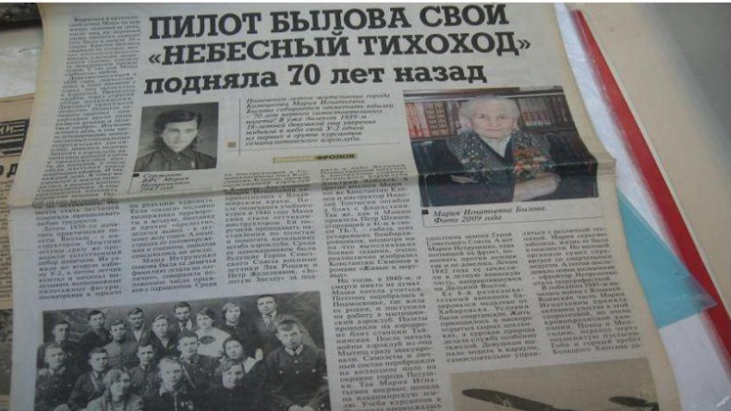

Экспанся - (от лат. expansio — распространение, расширение) — территориальное, географическое или иное расширение зоны обитания, или зоны влияния отдельного государства, народа, культуры или биологического вида.

